NÁZEV ŠKOLY: | Masarykova základní škola a mateřská škola Melč, okres Opava, příspěvková organizace
ČÍSLO PROJEKTU: | CZ.1.07/1.4.00/21.2623
AUTOR: | Mgr. Vladimír Rychlý
NÁZEV: | VY_32_Inovace_Dějepis_1
ČÍSLO DUM: | 1
TÉMA: | Život v raném středověku
ROČNÍK: | 7.
OBDOBÍ REALIZACE: | 1/2012
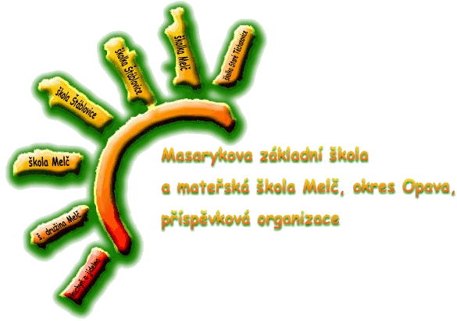
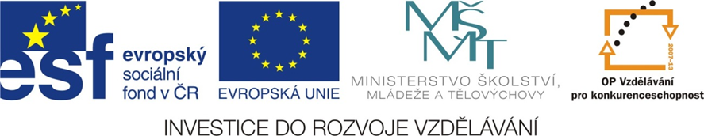
Anotace: Pracovní list, ve kterém žák pomocí učebnice, případně i jiného textu, sám zjistí důležité pojmy z období raného středověku. V osmisměrce si zopakuje už dříve získané poznatky. Text byl vypracován pro učebnici Dějepis, Středověk a počátky novověku, nakladatelství Nová škola, 2008, ale je použitelný i pro jiné zdroje.

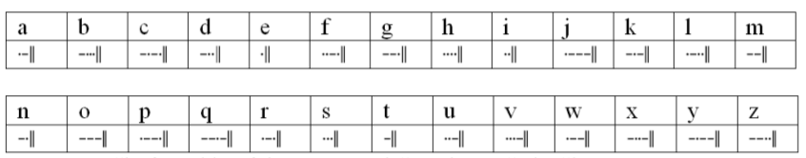
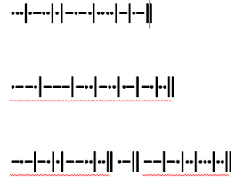
- Urči názvy hlavních vrstev společnosti ve středověku

Vypiš tyto vrstvy a přiřaď k nim následující pojmy:
služby bohu, platili desátek, boj, chov dobytka, obrana země, orba, sklizeň obilí, vlastnili vesnice, museli platit dávky, bylo jich nejvíce, dostávali desátek, uměli číst a psát, znalost latiny, museli robotovat

- Zjisti jméno v osmisměrce a napiš, čím byl tento člověk významný.
- podle pověstí zakladatel vládnoucího rodu v Čechách
- Kočovníci, kteří zničili Velkou Moravu
- První historicky doložený kníže v Čechách
- Významný český kníže, který se k moci dostal poté, co zavraždil bratra
- První vládce Velké Moravy
- Druhé jméno jednoho z byzantských šiřitelů křesťanství na Velké Moravě
- Český kníže, který se po zavraždění stal českým patronem
- Název prvních českých mincí

v | b | b | r | a | d | t
p | o | o | i | s | e | v
m | ř | l | r | l | n | a
a | i | e | í | i | á | l
ď | v | s | m | r | r | c
a | o | l | j | y | y | á
ř | j | a | o | c | s | v
i | l | v | m | a | v | l

- Z čeho se skládala bojová výzbroj a výstroj středověkých válečníků?

- Čím se lišilo pohanské náboženství od křesťanského?

- Co znamená slovo řeholník, z čeho vzniklo?

- Jaký jazyk byl jazykem středověkých vzdělanců? Ve kterém starověkém státě se mluvilo latinsky?

- Kolik lidí přibližně tvořilo středověkou vesnici, když v každé domácnosti žilo např. 8 lidí?

- Jaké povinnosti měli poddaní vůči šlechtě (vrchnosti)?

- Co byla kolonizace?

- Vysvětli pojmy klučení a žďáření.

- Jak byla rozdělena obdělávaná půda? Co znamená, že část půdy leží ladem?

Řešení:
- Urči názvy hlavních vrstev společnosti ve středověku
Šlechta boj, obrana země, vlastnili vesnice,

Poddaní platili desátek, chov dobytka, orba, sklizeň obilí, museli platit dávky, bylo jich nejvíce, museli robotovat

Kněží a mniši služby bohu, dostávali desátek, uměli číst a psát, znalost latiny

- Osmisměrka:
v | b | b | r | a | d | t
p | o | o | i | s | e | v
m | ř | l | r | l | n | a
a | i | e | í | i | á | l
ď | v | s | m | r | r | c
a | o | l | j | y | y | á
ř | j | a | o | c | s | v
i | l | v | m | a | v | l

Tajenka: Vratislav = první český král
Použitá literatura:
Zpracováno pro učebnici: VYKOUPIL, Libor, Robert ANTONÍN a Marie FEJFUŠOVÁ. Dějepis: Středověk a počátky novověku. Brno: Nová škola, 2008. ISBN 978-80-7289-185-6.

